2025-01-29 Laan van Verzetsstrijders, Zuidwest, Parkeerverbod, Verkeersmaatregelen Gemeente Utrecht

Kenmerk: 13062996

Betreft: het intrekken c.q. vaststellen van diverse verkeersmaatregelen

Burgemeester en Wethouders van Utrecht;
overwegende,

dat
het gewenst is de hierna volgende verkeersmaatregelen in te trekken, c.q. vast te stellen;

dat
de hierna te noemen wegen zijn gelegen binnen de bebouwde kom van deze gemeente en bij de gemeente in beheer en onderhoud zijn;

dat
met deze verkeersmaatregel de veiligheid op de weg en/of beschermen van de weggebruikers en passagiers verzekerd wordt (art. 2 lid 1a en/of 1b Wegenverkeerswet);

dat
op grond van artikel 15, eerste lid, van de WVW 1994 een verkeersbesluit genomen moet worden voor de plaatsing of verwijdering van de in artikel 12 van het BABW genoemde verkeerstekens, alsmede voor onderborden voor zover daardoor een gebod of verbod ontstaat of wordt gewijzigd;

dat
als onderdeel van de grootste stadsuitbreiding de gemeente Utrecht in 2017 een stedenbouwkundig masterplan opgesteld heeft voor de voormalige industriegebieden langs het Merwedekanaal. Het voormalige Defensieterrein vormt het startpunt van de gehele ontwikkeling langs de Merwedekanaalzone en heeft daarmee een belangrijke voorbeeldfunctie voor de andere
deelgebieden;

dat
de omgevingsvisie Merwedekanaalzone naadloos aansluit bij de ambitie voor duurzame en gezonde verstedelijking van het gebied. Merwedekanaalzone wordt een energiezuinige, duurzame en groene stadswijk met vernieuwende mobiliteitsoplossingen (langzame mobiliteit). De auto is hier te gast en het gebruik van de fiets en het openbaar vervoer (OV) wordt gestimuleerd;

dat
het voormalige Defensieterrein een nieuwe schakel vormt in het mogelijk toekomstige stedelijke netwerk van Utrecht en ook verbonden is met de andere deelgebieden in de Merwedekanaalzone in relatie tot groen- en regenwaterbeheer;

dat
op het voormalige Defensieterrein, gelegen naast Villa Jongerius langs het Merwedekanaal, totaal 950 woningen (koop- en huurappartementen en eengezinswoningen) gebouwd worden. Deels gereed en deels nog de komende jaren in uitvoering. Dit gebied wordt toegevoegd aan de openbare ruimte en wordt opnieuw ingericht met de daarbij horende verkeersmaatregelen. Verder komen er openbare voorzieningen, een stadspark en groene speelplekken;

dat
dit nieuwe gebied grotendeels autoluw wordt, niet parkeren in de openbare ruimte en daarbij veel ruimte voor de voetganger waarbij die ruimte op sommige plaatsen gedeeld wordt met fietsers;

dat
het gebied aan de noordzijde omsloten wordt door de Dr. M.A. Tellegenlaan, aan de westzijde door de Overste den Oudenlaan, aan de zuidzijde door de Koningin Wilhelminalaan en aan de oostzijde door de Kanaalweg;

dat
de ontsluiting van deze nieuwe woonwijk plaatsvindt aan de westzijde richting Overste den Oudenlaan;

dat
de gunstige ligging van het voormalige Defensieterrein, dichtbij het centrum van de stad, de goede verbinding met het Centraal Station en de aanwezigheid van iconische gebouwen met een industrieel karakter dit gebied tot een heel waardevolle locatie maken;

dat
om de functie van de weg als woonstraat te waarborgen de wegen ingericht worden als verblijfsgebied volgens de principes van Duurzaam Veilig;

dat
Gezond Stedelijk Leven voor iedereen de lange termijnvisie is van de gemeente Utrecht. Dit houdt in dat iedereen gezond en prettig kan wonen en werken in de groeiende stad;

dat
vanwege de herinrrichting van het voormalige Defensie terrein er diverse verkeersmaatregelen genomen dienen te worden, waaronder deze;

dat
dat deze verkeersmaatregel niet geldt voor parkeren bestemde ingerichte parkeervakken dan wel parkeerstroken;

dat
op grond van artikel 87 van het Reglement verkeersregels en verkeerstekens 1990 (RVV 1990) voor dit verkeersteken, E1 (zone), een ontheffing verleend kan worden. Echter op basis van ons beleid is besloten om voor deze verkeermaatregel alleen een ontheffing te verlenen wanneer er sprake is van een verhuizing. In alle overige gevallen dient er gebruik te worden gemaakt van de aanwezige parkeerplaatsen onder andere bestemd voor laden en lossen;

dat
met deze verkeersmaatregel de toekomstige situatie in overeenstemming gebracht wordt met de vigerende wet- en regelgeving;

dat
er overeenkomstig artikel 24 BABW overleg heeft plaatsgevonden met de korpschef van de politie over de hierna te noemen verkeersmaatregelen en deze hiermee akkoord gaat;

gelet
op het Reglement Verkeersregels en Verkeerstekens (RVV 1990);
op de Wegenverkeerswet 1994 (WVW 1994);
op het Besluit Administratieve Bepalingen inzake het Wegverkeer (BABW);

Besluiten:
met ingang van 1 februari 2025 voor onderstaande locatie de aangegeven verkeersmaatregelen in te trekken c.q. vast te stellen:

Zuid west

Laan van Verzetsstrijders (ter hoogte van de kruising met de Overste den Oudenlaan tegenover huisnummer 2 (appartementencomplex), nabij Nel van der Speklaan; wegvak: tussen de Overste den Oudenlaan en de Laan van Verzetsstrijders)

Vaststellen: Parkeerverbod (E1) zone begin, volgens bijlage 1 van het RVV 1990

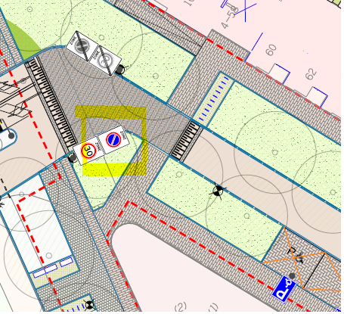
Vast te stellen parkeerverbod (E1) zone, begin

Laan van Verzetsstrijders (ter hoogte van huisnummer2 (appartementencomplex) nabij de hoek met de Hebe Kohlbruggeweg; wegvak: tussen Utrechts Kindercomitéstraat en de Hebe Kohlbruggeweg)

Vaststellen: Parkeerverbod (E1) zone einde, volgens bijlage 1 van het RVV 1990

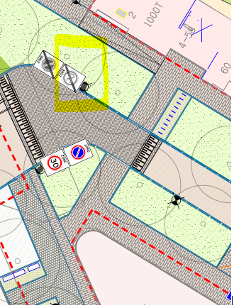
Vast te stellen parkeerverbod (E1) zone, einde

Utrecht, 29 januari 2025

Burgemeester en wethouders van Utrecht,
namens dezen:

mw R.H. Kottenhagen-Spin
Adviseur Verkeersbesluiten, afdeling Mobiliteit
Ontwikkelorganisatie Ruimte

Deze beslissing is digitaal tot stand gekomen en is om die reden niet ondertekend. In een formele en beveiligde omgeving is vastgelegd dat de beslissingsbevoegde akkoord is met de inhoud van dit document en de bekendmaking daarvan.

Gepubliceerd op 31januari 2025in het Gemeenteblad.

Nadere informatie met betrekking tot de hiervoor genoemde verkeersmaatregelen kan worden verkregen bij Ontwikkelorganisatie Ruimte, Afdeling Mobiliteit, Team Verkeersmaatregelen, telefoon 06-42 239 579 of per mail: verkeersmaatregelen@utrecht.nl
Vindt u het besluit om bepaalde reden onjuist?
Als u vindt dat het besluit onjuist is, dan kunt u bezwaar maken. U kunt uw bezwaar digitaal indienen. Daarvoor kunt u alleen gebruik maken van het door de gemeente beschikbaar gestelde digitale formulier. Dit vindt u op www.utrecht.nl/bezwaar. U kunt het bezwaar niet per e-mail insturen.

Maakt u liever per brief bezwaar, dan kunt u uw bezwaarschrift sturen aan het college van burgemeester en wethouders, Afdeling Juridische Zaken, Postbus 16200, 3500 CE Utrecht.

Zorg ervoor dat u uw bezwaarschrift binnen zes weken na de publicatie in het Gemeenteblad indient, daarmee voorkomt u dat wij uw bezwaarschrift niet meer kunnen behandelen.

In het bezwaarschrift dient u in ieder geval het volgende te vermelden:
- uw naam en adres, datum en handtekening én een telefoonnummer waarop u tijdens kantooruren te bereiken bent;
- een omschrijving van het betreffende besluit waartegen het bezwaarschrift is gericht. Vermeld hierbij het kenmerk van het besluit en de datum van publicatie in het Gemeenteblad. Wij adviseren u zo mogelijk een kopie van het besluit bij te voegen;
- de reden waarom u vindt dat het besluit onjuist is;
- een volmacht, als u het bezwaarschrift namens iemand anders indient.

Vergeet niet het bezwaarschrift te ondertekenen.

Als er sprake is van een spoedeisende situatie kunt u daarnaast een voorlopige voorziening aanvragen bij de voorzieningenrechter van de rechtbank Midden-Nederland, sector bestuursrecht, postbus 16005, 3500 DA Utrecht. Voor het in behandeling nemen van zo’n verzoek betaalt u griffierecht.

